РОССИЙСКАЯ ФЕДЕРАЦИЯ

СОВЕТ НАРОДНЫХ ДЕПУТАТОВ ОКРУГА МУРОМ

Владимирская область

РЕШЕНИЕ

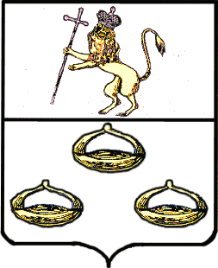 от 28.05.2013 № 371

О присвоении звания «Почетный
гражданин города Мурома»
Каурову П.А.

Рассмотрев представление Главы округа Муром о присвоении звания «Почетный гражданин города Мурома» Каурову Петру Алексеевичу, главе администрации города Мурома с 1991 года по 2000 год, получившему общественное признание в округе Муром и имеющему огромные заслуги в вопросах развития муниципального образования города Мурома, руководствуясь Федеральным законом от 06.10.2003г. № 131-ФЗ «Об общих принципах организации местного самоуправления в Российской Федерации», Положением «О присвоении звания Почетный гражданин города Мурома» в новой редакции, Уставом округа Муром, Совет народных депутатов округа Муром

р е ш и л:

1. Присвоить звание «Почетный гражданин города Мурома» Каурову Петру Алексеевичу, главе администрации города Мурома с 1991года по 2000год, с вручением знака, удостоверения, диплома (посмертно) и с занесением в книгу «Почетный гражданин города Мурома».
2. Контроль за исполнением настоящего решения возложить на председателя постоянной комиссии Совета народных депутатов округа Муром по социальной политике и природопользованию М.В.Симонова.
3. Настоящее решение вступает в силу со дня официального опубликования в средствах массовой информации.

Глава округа Муром |  | Председатель Совета
Е.Е.Рычков |  | К.Г.Федурин

Рассылка: по 1 экз, в дело, администрация,Симонов М.В., КТСУ.

Готовил:
Председатель комитета
территориального самоуправления
администрации округа Муром С.В.Дударева

Согласовано:
Председатель постоянной комиссии
Совета народных депутатов округа
Муром по социальной политике и
природопользованию М.В.Симонов

Завизировано:
Начальник правового управления
администрации округа Муром Д.А.Карпов

Консультант по правовым вопросам Г.П.Чубарова

